OPB 4 (2.A)
Pozdravljeni starši, drage učenke in učenci 2.A,
prvi teden učenja, druženja na daljavo bo kmalu za nami in evo vikend že trka na vrata.
Spodaj prilagam dejavnosti za popestritev petkovega popoldneva:
TEMATSKI SKLOP: KAJ LAHKO NAREDIM SAM ZA LEPŠI SVET – Trajnostna energija
Majhni koraki, ki štejejo in polepšajo naš vsakdan ter planet na katerem živimo.
SD – Sprostitvena dejavnost in UPČ – Usmerjeni (ustvarjalni) prosti čas
SD: Ogled risanke:
petek, 20. 3. 2020 – OBNOVLJIVI VIRI ENERGIJE
https://www.youtube.com/watch?v=orLqxPDlI1k&feature=emb_logo
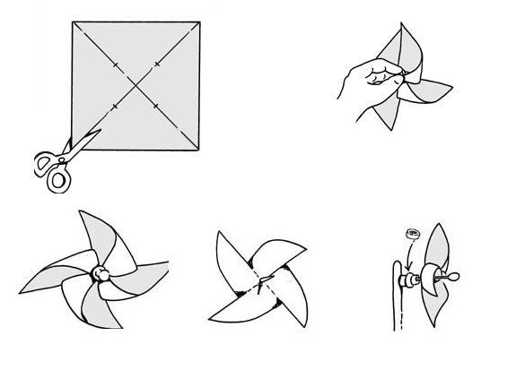

IDEJE ZA UPČ:
1. Iz odpadne embalaže izdelaj vetrnico.
POTEK IZDELAVE VETRNICE:
https://www.zdravko-lidl.si/wp-content/uploads/2016/05/Zdravko_vetrnice_download-1.pdf
2. Delovanje vetrnice preizkusi zunaj (sprehod, tek ali vožnja s kolesom).
3. Na list papirja zapiši tri ideje za izdelavo velikonočnih okraskov iz odpadne embalaže (blago, kartonaste škatle, plastenke, pokrovčki) in papirja. Ko prideš nazaj v šolo, se skupaj s tvojimi sošolci pogovorimo, kakšne bomo izdelali. Bodi ustvarjal-en/na.

Za vikend nam vremenoslovci napovedujejo slabše vreme, zato vam na spodnji povezavi pošiljam še posnetek zabavno – gibalne igre, ki jo lahko sami izdelate in se jo igrate s člani družine doma: https://www.youtube.com/watch?v=aGUQqUK8SQ8

ZDRAVI BODITE, učiteljica Amra Bektešević

